Passos para instalar e/ou configurar o modem USB E226 – CLARO

1 – Conectar o modem a porta USB do Computador ou Notebook. O sistema irá reconhecer o mesmo e exibir a seguinte tela:

Clicar em “OK”

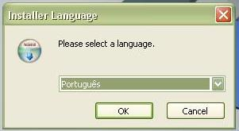

2 – Clicar em “Seguinte”

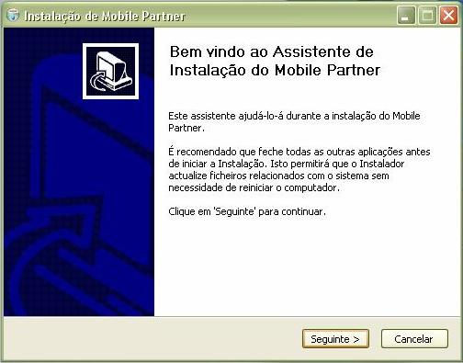

3 – Clicar em “Aceito”

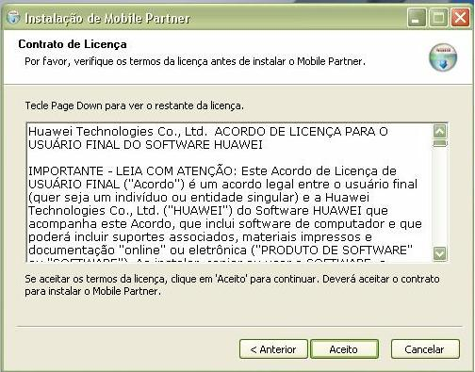

4 – Clicar em “Seguinte”
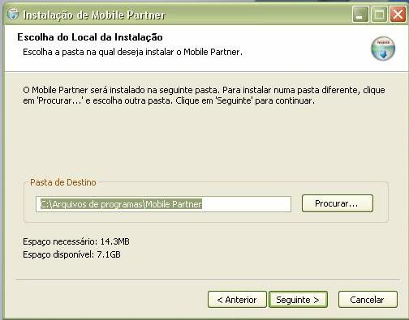
5 – Clicar em “Instalar”

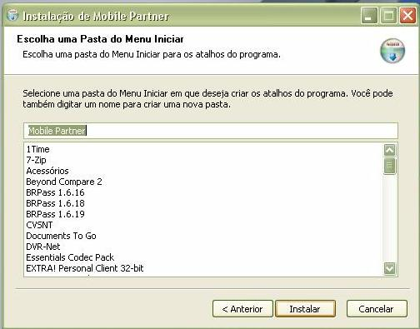
6 – Clicar em “Terminar”

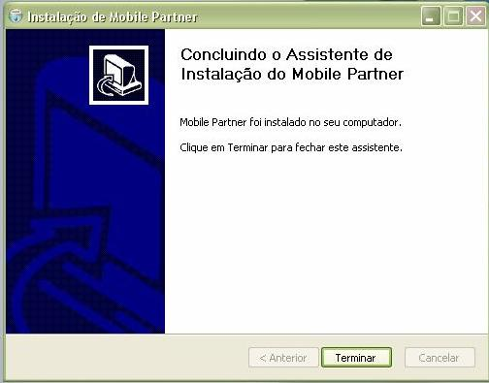
7 – Será gerado o seguinte ícone em sua área de trabalho: Clicar no mesmo.

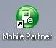
8 – Clicar em “Ferramentas/Opções”:

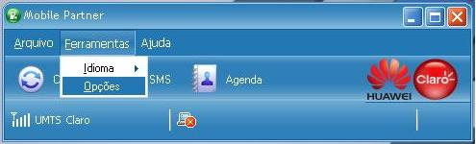

9 – Verificar que o item Tipo de Rede, deve estar preenchido com “Somente WCDMA” e Banda com GSM900/1800/WCDMA850/2100

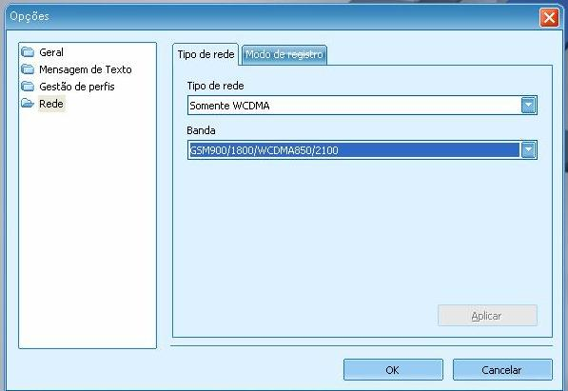

10 – Selecionar a opção: “Procurar Registro manual” e no botão “Atualizar”
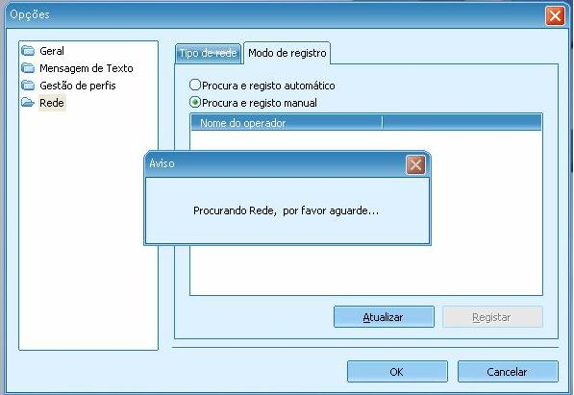
11 – Marcar “Claro 3G” e clicar no botão: “Registrar”

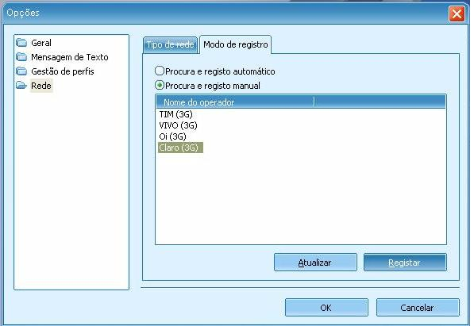
12 – Deverá aparecer a janela de “Registro sucedido”
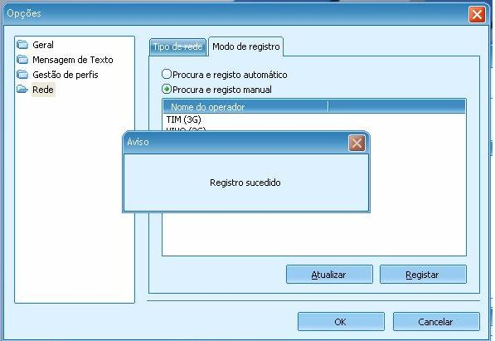

13 – Clicar em Ok e em seguida na opção “Conectar”

